Αναγεννησιακές Μέθοδοι Σύνθεσης: Συγχορδιακή ή Διαστηματική Θεώρηση της Μουσικής;

Από τότε που οι θεωρητικοί και μουσικολόγοι του 20ου αιώνα ξεκίνησαν με έναν πιο συστηματικό τρόπο να επιχειρούν να κατανοήσουν και να καταγράψουν τις συμβάσεις, τους κώδικες και, γενικότερα, τα συστήματα οργάνωσης και μορφοποίησης του μουσικού υλικού κατά την Αναγέννηση, εξετάζοντας τόσο την ίδια τη μουσική των συνθετών όσο και τον τρόπο με τον οποίο οι μελετητές της εποχής αντιλαμβανόντουσαν, σκεφτόντουσαν, μιλούσαν ή έγραφαν για τη δομή της μουσικής του 15ου και 16ου αιώνα στις πραγματείες και την αλληλογραφία τους, δύο διακριτές όσο και αντιτιθέμενες σχολές σκέψης, δύο σαφώς αντίπαλα ‘στρατόπεδα’ φαίνεται να έχουν διαμορφωθεί και κυριαρχήσει. Διαφορές απόψεων εντοπίζονται σε πολλά ζητήματα αλλά, για τις ανάγκες αυτού του μικρού κειμένου, θα περιοριστώ στη διαμάχη γύρω από το ζήτημα του κατά πόσον οι Αναγεννησιακές μέθοδοι κατανόησης και διαχείρισης του μουσικού υλικού μπορούν να θεωρηθούν ως τα πρώτα συνειδητά βήματα μιας εξελικτικής διαδικασίας που θα καταλήξει στην παγίωση του τονικού μουσικού συστήματος. Ή, όπως συνήθως τοποθετείται, κατά πόσον ‘σπέρματα’ τονικής οργάνωσης, αν όχι και μία πραγματική ‘εισβολή’ της τονικής σκέψης όπως υποστηρίζουν κάποιοι, μπορούν να ανιχνευθούν στις ‘τροπικές’ πρακτικές. Αφήνοντας κατά μέρος το ιδιαίτερα ‘ακανθώδες’ ζήτημα των Αναγεννησιακών τρόπων ─ακόμα και μία απλή αναφορά σε αυτό θα απαιτούσε πολύ περισσότερο χώρο και χρόνο από όσον διατίθεται─ θα περιοριστώ στην αναφορά εννοιών όπως αυτές της ‘διαδοχικής’ και της ‘ταυτόχρονης’ σύλληψης των φωνών, της διαστηματικής και της συγχορδιακής σύνθεσης. Αλλά, ας πάρουμε τα πράγματα από την αρχή.
«Η άποψη ότι η τονική αρμονία έλκει την καταγωγή της ήδη από τις αρχές του 15ου αιώνα, αν και σίγουρα δεν έχει μείνει χωρίς αμφισβήτηση, φαίνεται να έχει σταθεροποιηθεί ως μία κοινά αποδεκτή θέση ανάμεσα στους ιστορικούς». Ακριβώς έτσι αρχίζει ο Dahlhaus το 1965 ένα κεφάλαιο από το γνωστό βιβλίο του. Πράγματι ο Edward Lowinsky, λόγου χάριν, υποστηρίζει σε πολλά κείμενά του ότι η τροπικότητα βρίσκεται ήδη «σε κρίση» κατά τον 16ο αιώνα (!), μια κρίση που οφείλεται στην, με τον έναν ή τον άλλο τρόπο, ‘εμφάνιση’ και σταδιακή επικράτηση των αρχών της τονικότητας. Αναφέρεται στην «…ανάδυση προς το τέλος του δέκατου πέμπτου αιώνα της ‘αρμονίας’ με τη σύγχρονη έννοια του όρου, δηλαδή, μιας τετράφωνης μουσικής που κυριαρχείται από τρίφωνες συγχορδίες με το θεμέλιο συνήθως στο μπάσο» και δεν διστάζει να σαρκάσει μελετητές που έχουν αντίθετη άποψη όπως ο Leeman Perkins που, κατά τον Lowinsky, ασπάζεται τον παραλογισμό: «Βλέπω αρμονία, ακούω αρμονία, αλλά δεν μπορώ να παραδεχτώ πως είναι αρμονία διότι γνωρίζω ότι ο συνθέτης δεν είχε ως σκοπό του την αρμονία». Αντίστοιχες απόψεις διατυπώνουν και μουσικολόγοι όπως οι Bonnie Blackburn και Benito Rivera: Η πρώτη, φθάνοντας σχεδόν μέχρι τα όρια του να διατυπώσει ‘θεωρίες συνομωσίας’, καταφέρεται εναντίον των απόψεων περί της συνθετικής πρακτικής του 15ου και 16ου αιώνα που ορισμένοι επιστήμονες, «…έχουν υιοθετήσει τις τρεις τελευταίες δεκαετίες για να αντιταχθούν στην προσπάθεια να αποκαλυφθούν οι ρίζες της τονικής αρμονίας στη μουσική του δέκατου πέμπτου αιώνα [!]», ισχυρίζεται πως μπορεί να βρει κανείς «σαφείς αποδείξεις μιας αρμονικής σκέψης» στους θεωρητικούς της εποχής και καταλήγει στην υπερβολική διατύπωση: «Δεν βλέπω κανένα πρόβλημα να χρησιμοποιεί κανείς ρωμαϊκούς αριθμούς για τις συγχορδίες σε ευθεία κατάσταση ως καθαρά περιγραφικές ταμπέλες [!]». Ο δεύτερος θριαμβολογεί, βεβαιώνοντας ότι προσφάτως το «αρμονικό στοιχείο» στην παλαιά μουσική έχει πλέον αναγνωριστεί και ότι οι επιστήμονες «απέρριψαν επιτέλους» τις παλαιότερες απόψεις ότι «… οι αρμονίες ενός πολυφωνικού έργου βασίζονταν κυρίως στις ιδιοτροπίες των ανεξάρτητων μελωδικών γραμμών». Ο Rivera υποστηρίζει ότι αρκετές πραγματείες από τις αρχές του 16ου αιώνα, «… αποκαλύπτουν με τον τρόπο που χειρίζονται την αντίστιξη την προοδευτική μεταμόρφωση της δυαδικής δομής σε κάτι [που είναι] ξεκάθαρα αρμονικό».
Σχεδόν όλοι οι υποστηρικτές μιας ‘αρμονικής θεώρησης’ της Αναγεννησιακής μουσικής βασίζουν κυρίως τα συμπεράσματά τους σε κάποια πασίγνωστα αποσπάσματα από τις πραγματείες του Pietro Aaron (Libri tres de institutione harmonica, 1516 και Toscanello in musica, 1523), όπου ο Ιταλός θεωρητικός και συνθέτης διαφοροποιεί τη μέθοδο σύνθεσης των παλαιότερων από αυτή της ‘νεότερης γενιάς’, των moderni, στους οποίους συμπεριλαμβάνει τον Isaac, τον Agricola, τον Josquin, τον Obrecht και τον εαυτό του. Είναι γεγονός ότι μέχρι, περίπου, το 1500 σχεδόν όλα τα θεωρητικά συγγράμματα περιγράφουν έναν και μοναδικό τρόπο σύνθεσης, τη ‘διαδοχική σύλληψη’ των φωνών: Έναντι ενός τενόρου γράφεται μία δεύτερη φωνή, η σοπράνο (discantus). Οι δύο φωνές αποτελούν ένα ντουέτο που συντίθεται ‘με όλους τους κανόνες’ της αντίστιξης. Επιπλέον φωνές είναι δυνατόν να προστεθούν στη συνέχεια: πρώτα ένας μπάσος, μετά μία άλτο και στη συνέχεια, αν κριθεί αναγκαίο, άλλες φωνές, πάντα σε ‘σωστή σχέση’ με μία προϋπάρχουσα φωνή ─συνήθως με τον αρχικό τενόρο─ αλλά όχι απαραίτητα σε σωστή σχέση μεταξύ τους! Όπως εν τούτοις σημειώνει και πάλι ο Aaron, οι σύγχρονοι συνθέτες «… είχαν μια καλύτερη ιδέα…λαμβάνουν υπ’ όψιν τους όλες τις φωνές ταυτόχρονα». Ο Lowinsky θεωρεί αυτή την αλλαγή καθοριστική τόσο για τη σύνθεση όσο και για την πρόσληψη της μουσικής κατά τον 16ο αιώνα:

Εξ όλων των μεταβολών στον τρόπο σύνθεσης από την ανάδυση της πολυφωνίας, η αλλαγή που περιγράφει ο Aaron μου φαίνεται η πλέον ζωτική και η πλέον μοιραία. Δεν είναι εύκολο να συνειδητοποιήσουμε σήμερα πόσο νεωτεριστικό, πόσο δύσκολο θα ήταν να εκπαιδευτεί η φαντασία των μουσικών ώστε να [μπορεί να] προσλαμβάνει ένα σύνολο από τέσσερις ή περισσότερες φωνές ως μία ενότητα και να οργανώνει τα διαφορετικά μέρη μιας σύνθεσης βλέποντάς τα, από ένα σημείο, όλα μαζί ταυτόχρονα.

Για μουσικολόγους όπως οι Lowinsky, Blackburn και Rivera η ανάδυση και σταδιακή εξάπλωση της νέας πρακτικής της ‘ταυτόχρονης σύλληψης των φωνών’ παραπέμπει, σχεδόν αυτόματα, στο συμπέρασμα ότι οι συνθέτες του 16ου αιώνα υπολογίζουν πλέον όλες τις φωνές μιας σύνθεσης αποκλειστικά σε σχέση με τη φωνή του μπάσου και ότι, ακόμα περισσότερο, τα έργα τους έχουν συλληφθεί με ‘συγχορδιακά-αρμονικά κριτήρια’. Εν τέλει, ότι, σύμφωνα με τις πλέον υπερβολικές από τις διατυπώσεις τους, η τονική αρμονία έχει ήδη απλώσει τις ‘ρίζες’ της στη μουσική της Αναγέννησης.
Υπάρχουν και άλλοι, εν τούτοις, οι οποίοι εκφράζουν σαφείς αντιρρήσεις στην ιδέα ότι οι συνθέσεις του 16ου αιώνα έχουν προκύψει ως αποτέλεσμα κάποιου είδους ‘αρμονικής σκέψης’ που έχει, δήθεν, ήδη εμφανιστεί και κυριαρχήσει, που θεωρούν ότι αυτό που κυρίως συνεχίζει να απασχολεί τους Αναγεννησιακούς συνθέτες είναι οι διαστηματικές σχέσεις ανάμεσα στις φωνές ενός πολυφωνικού έργου ανά δύο και που επισημαίνουν, πολύ σωστά κατά τη γνώμη μου, ότι σε συνθέσεις για τρεις ή περισσότερες φωνές δεν παύει να λειτουργεί ένα είδος ‘δίφωνου σκελετού’, ένα ντουέτο που δημιουργείται από διαφορετικές κατά περίσταση φωνές και προσεγγίζει με αντίθετη βηματική κίνηση τον τελικό φθόγγο σε κάθε πτώση. Ο Meier, λόγου χάριν, αν και ισχυρίζεται ότι, «… κατά τον δέκατο έκτο αιώνα, η σπουδαιότητα αυτής καθ’ αυτής της συγχορδίας αναγνωρίζεται όλο και περισσότερο» και ότι «… η σταδιακή εξάπλωση της έννοιας της τρίφωνης συγχορδίας μπορεί να ανιχνευθεί ξεκάθαρα», καταλήγει παρ’ όλα αυτά λέγοντας ότι, «Ακόμα και όταν [οι συνθέτες] συνθέτουν έργα που δεν βασίζονται σε ένα [προϋπάρχον] cantus firmus, υπάρχουν αποδείξεις ύπαρξης μιας κύριας μελωδίας που έχει δοθεί, ούτως ειπείν, εκ των προτέρων και των αντιστίξεων που προστίθενται γύρω από αυτήν».
Αλλά ακόμα και οι υποστηρικτές αυτής της γραμμής σκέψης δέχονται επίσης ότι η ‘ταυτόχρονη σύλληψη των φωνών’ επικρατεί ολοκληρωτικά, ήδη από τις πρώτες δεκαετίες του 16ου αιώνα. Ο Dahlhaus, για παράδειγμα, υποστηρίζει ότι, «Κατά τον 16ο αιώνα, οι συνθετικές απαιτήσεις για την πρωτοκαθεδρία του τενόρου ‘ξεφτίζουν’ σε τετριμμένα κατάλοιπα όσων ήταν εν ισχύ παλαιότερα και σβήνουν παραμένοντας [μόνον ως] αρχαϊσμοί μπροστά στην επικράτηση της εξαντλητικής μίμησης και της ταυτόχρονης σύλληψης των φωνών». Εάν ο όρος «ταυτόχρονη σύλληψη των φωνών» δεν παραπέμπει ευθέως στο συμπέρασμα ότι η τρίφωνη συγχορδία αποτελεί πλέον το κατ’ εξοχήν δομικό υλικό της σύνθεσης του 16ου αιώνα, τι ακριβώς εννοεί χρησιμοποιώντας αυτή την έκφραση ο Γερμανός θεωρητικός; Μπορούμε, κατ’ αρχήν, να είμαστε σίγουροι για το τι δεν εννοεί. Σε ένα ιδιαίτερα αποκαλυπτικό απόσπασμα, ο Dahlhaus αναφέρει ότι συνηθίζουμε να ομαδοποιούμε έννοιες όπως ‘τροπική αντίστιξη’, ‘διαστηματική σύνθεση’, ‘αναφορά στον τενόρο’ και ‘διαδοχική σύλληψη φωνών’ και να θεωρούμε πως αυτό το σύνολο έρχεται σε αυστηρή αντίθεση με ένα άλλο σύνολο που περιλαμβάνει έννοιες όπως ‘τονική αρμονία’, ‘συγχορδιακή σύνθεση’, ‘αναφορά στο μπάσο’ και ‘ταυτόχρονη σύλληψη φωνών’. Και συνεχίζει:

[Αυτή η ομαδοποίηση] οδηγεί δυστυχώς στην πλάνη να μιλάμε για συγχορδιακή σύνθεση και για τονική αρμονία σε περιπτώσεις που μόνον η προτεραιότητα του μπάσου έναντι του τενόρου ή η ταυτόχρονη σύλληψη των φωνών μπορούν να εντοπιστούν. Όμως η ταυτόχρονη σύλληψη των φωνών δεν συνεπάγεται αναφορά στο μπάσο, η αναφορά στο μπάσο δεν συνεπάγεται συγχορδιακή σύνθεση και η συγχορδιακή σύνθεση δεν συνεπάγεται τονική αρμονία.

Δες Willaert, μοτέτο αρ. 30, Saluto te, μμ. 50-65

Φαίνεται, λοιπόν, ότι θα ήταν δυνατόν να αντιλαμβάνεται κανείς την έκφραση «ταυτόχρονη σύλληψη των φωνών» θεωρώντας πως οι δημιουργοί, αν και δεν παύουν να συνθέτουν τα έργα τους κυρίως με διαστηματικά και όχι με αρμονικά κριτήρια, υπολογίζοντας τη σχέση των φωνών ανά δύο (οποιεσδήποτε δύο κατά περίσταση), έχουν κατά νου ταυτόχρονα και τις δυνατότητες μελωδικής κίνησης των άλλων φωνών. Πως, δηλαδή, δεν συνθέτουν πλέον ένα ντουέτο τενόρου-σοπράνο από την αρχή μέχρι το τέλος μιας σύνθεσης, για να προσθέσουν ‘εκ των υστέρων’ στο ήδη διαμορφωμένο δίφωνο πλαίσιο τις άλλες φωνές, επιτρέποντάς τους να τραγουδήσουν μόνον ‘ό,τι περισσεύει’, ό,τι απλώς θα συμπλήρωνε ή ενίσχυε την αρμονία, αλλά, αντίθετα, πως αφήνουν ‘χώρο’ και για την αισθητικά και μελωδικά ‘ενδιαφέρουσα’ ανάπτυξή τους έτσι ώστε όλες οι φωνές να τραγουδούν ‘πειστικές’ μελωδικές γραμμές. Tο να αποδεχθεί κανείς την ιδέα ότι όλες οι φωνές ενός πολυφωνικού έργου σχεδιάστηκαν ‘ταυτόχρονα’, δεν σημαίνει κατ’ ανάγκην, λοιπόν, και ότι υπολογίστηκαν σε σχέση με τη φωνή του μπάσου ούτε, βέβαια, ότι ο συνθέτης συνέλαβε το σύνολο με ‘αρμονικά’ και όχι με διαστηματικά κριτήρια ─πόσο μάλλον, με όρους ‘τονικής αρμονίας’. Εξ άλλου, δεν υπάρχει τίποτα στην παράθεση από τον Aaron (βλ. υποσημείωση αρ. 16) που να αποδεικνύει πως οι moderni συλλαμβάνουν τις φωνές ταυτόχρονα επειδή ενδιαφέρονται για την ‘αρμονία’ των συνθέσεών τους· αυτό που φαίνεται να τους απασχολεί περισσότερο είναι μάλλον η ‘μελωδική ισοτιμία’ και επάρκεια όλων των φωνών μιας σύνθεσης. Μία απλή παράθεση δύο χαρακτηριστικών αποσπασμάτων είναι αρκετή για να καταδειχθούν όσα ειπώθηκαν μέχρι στιγμής.
Στο πρώτο εμφανίζεται το τέλος από ένα τρίφωνο μοτέτο του Lassus:

Lassus, Domine, non est exaltatum cor meum, μμ. 123-126
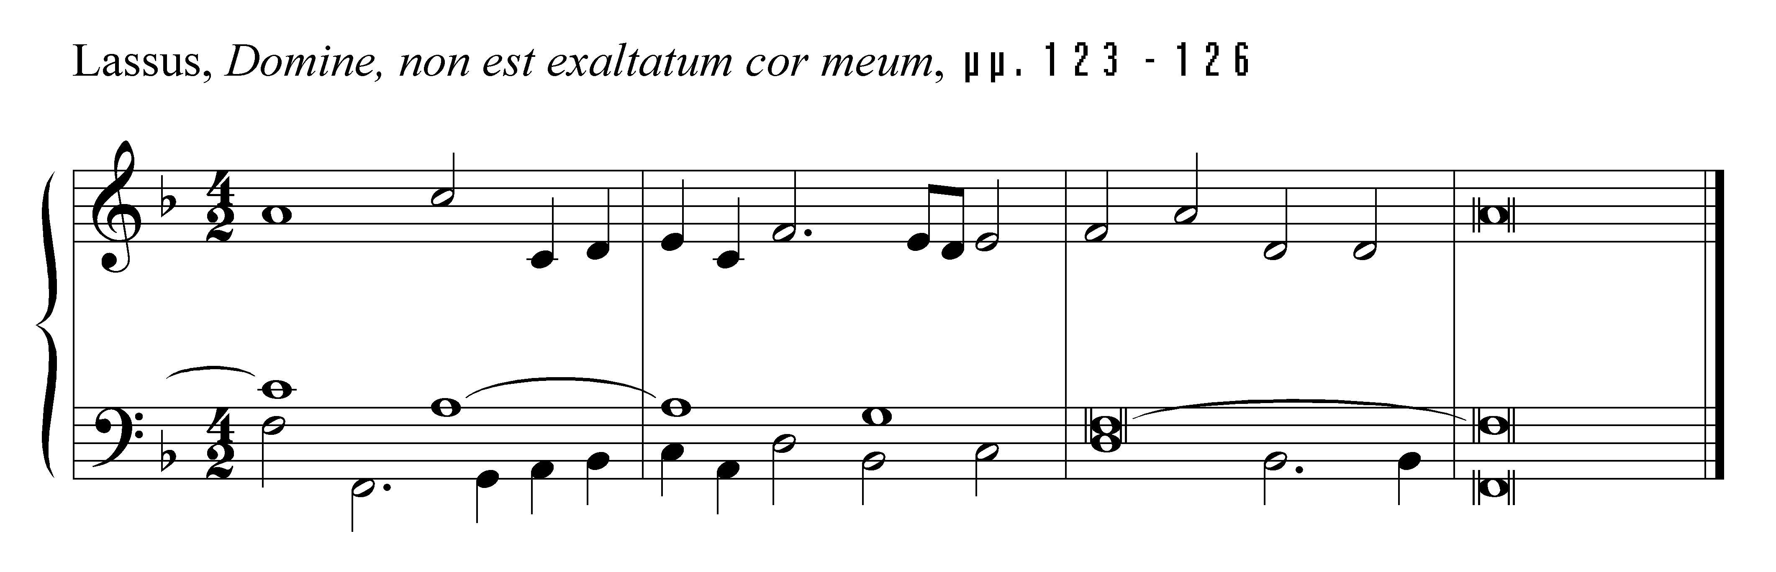

Σε αυτό το απόσπασμα ‘φωνή αναφοράς’ φαίνεται να είναι ο τενόρος που κινείται σε μεγάλες αξίες εν είδει cantus firmus, προσεγγίζοντας τον finalis φα με μία παραδειγματική clausula tenorizans. Η σοπράνο, σε ντουέτο με τον τενόρο, καταλήγει με μία εξ ίσου παραδειγματική clausula cantizans (μ. 124-25). Μπορούμε, δε, να είμαστε σχεδόν σίγουροι ότι ο Lassus συνέλαβε και τις τρεις φωνές του αποσπάσματος ταυτόχρονα: γράφοντας το ντουέτο τενόρου-σοπράνο, ο συνθέτης θα πρέπει να σχεδίασε την ίδια στιγμή και το μπάσο έτσι ώστε να ‘παρακολουθεί’ τη μελωδική γραμμή της σοπράνο σε παράλληλες 10ες, αλλά να βρίσκεται σε σωστή σχέση και με τη ‘φωνή αναφοράς’, δηλαδή τον τενόρο (εναλλάσσοντας διαστήματα 6ης και 5ης στο μ. 124). Στο Παράδειγμα 1 φαίνονται οι σχέσεις των φωνών ανά δύο: το ντουέτο που σχηματίζεται ανάμεσα σε τενόρο και σοπράνο, η σύμφωνη σχέση του μπάσου με τη ‘φωνή αναφοράς’, τον τενόρο, αλλά και η ‘στενή’ μελωδική συγγένεια των δύο εξωτερικών φωνών, ιδιαίτερα στο τμήμα που σημειώνεται στο διάγραμμα. Παρατηρεί κανείς δε, όπως θα έλεγε και ο Dahlhaus, πως το ότι οι φωνές μπορεί να σχεδιάστηκαν ταυτόχρονα, δεν συνεπάγεται αυτόματα και «αναφορά στο μπάσο».

Παράδειγμα 1: Domine, non est exaltatum, μμ. 123-125, σχέσεις φωνών ανά δύο
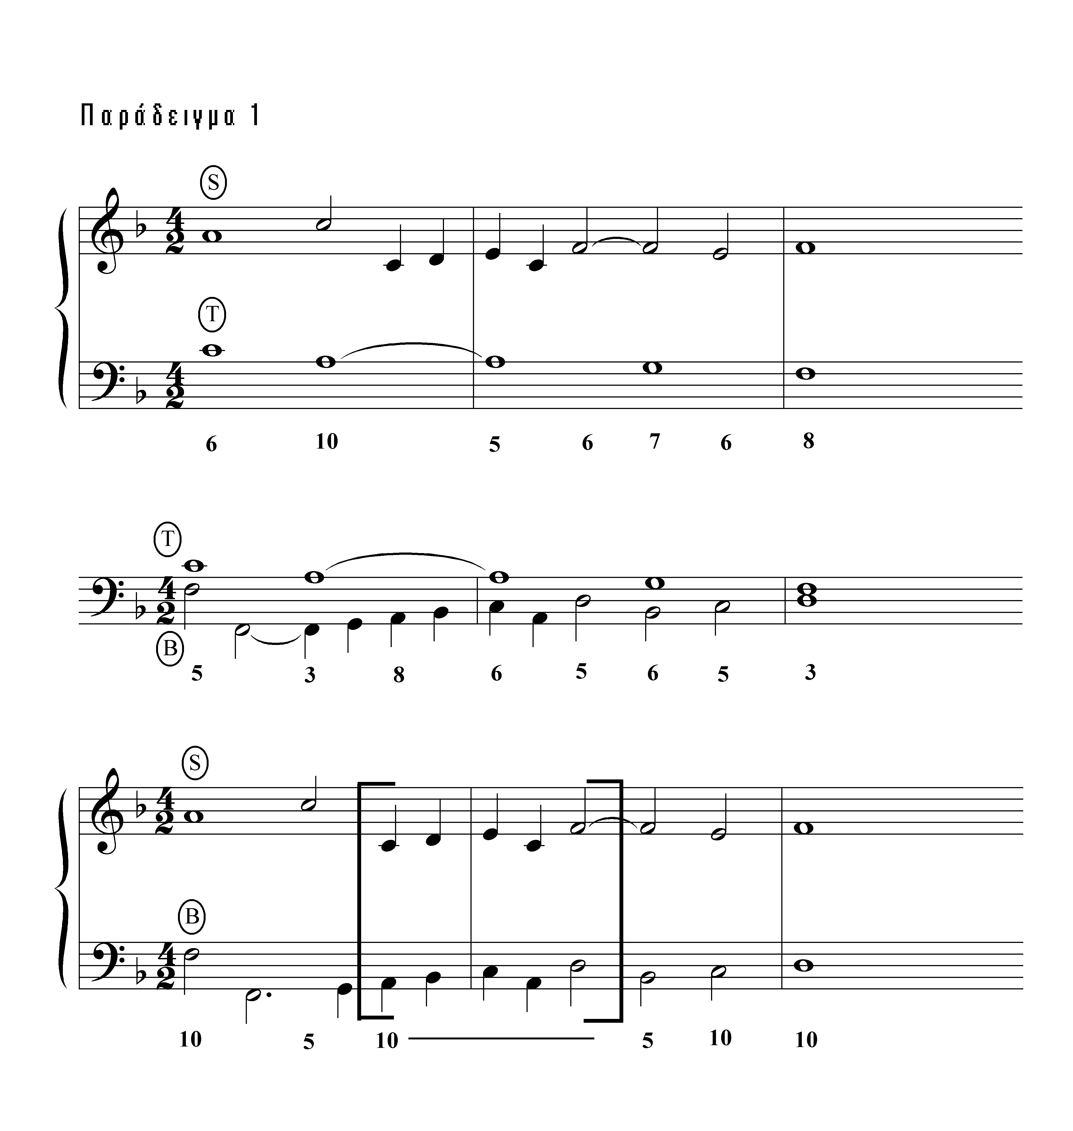

Υπάρχουν βέβαια και περιπτώσεις όπου, όντως, όλες οι φωνές υπολογίζονται σε σχέση με τη φωνή του μπάσου. Στο επόμενο παράδειγμα εμφανίζονται τα μμ. 5-8 από το Credo της Missa Papae Marcelli του Palestrina:

Palestrina, Missa Papae Marcelli, Credo, μμ. 5-8
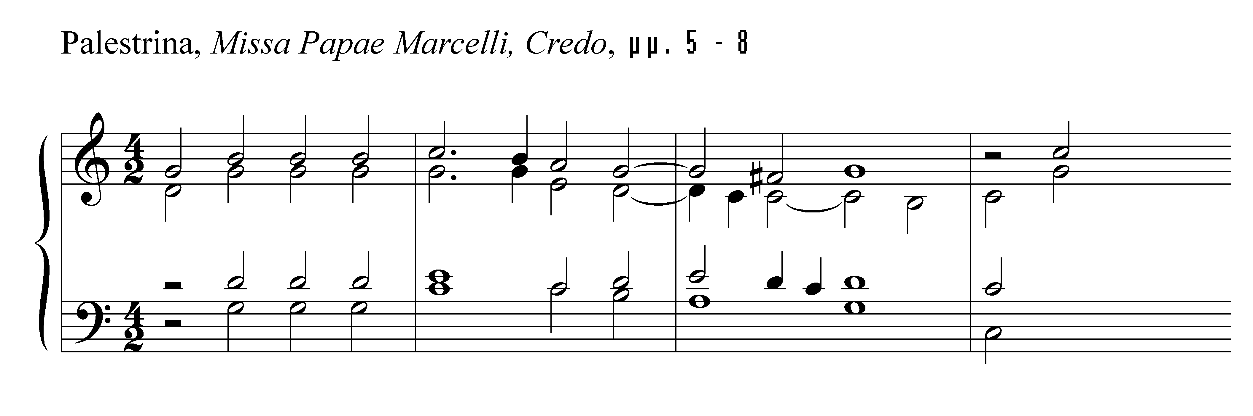
Εδώ, σε αντίθεση με ότι συνέβαινε στο προηγούμενο απόσπασμα, ο μπάσος φαίνεται να είναι η φωνή που, σε ντουέτο με τη σοπράνο, οδηγεί τις μουσικές διαδικασίες, ωθώντας τη μουσική προς μία πτώση που καταλήγει σε μια τετράφωνη, πλήρη συγχορδία της Σολ Μείζονος στο 3ο μισό του μ. 7. Ουσιαστικά, μπορούμε να είμαστε σίγουροι ότι όλες οι φωνές σχεδιάστηκαν έτσι ώστε να βρίσκονται σε σύμφωνη σχέση με το μπάσο, χωρίς καν να ενδιαφέρει η μεταξύ τους σωστή διαστηματική σχέση. Πράγματι, και οι δύο τενόροι σχηματίζουν κατά στιγμές διάφωνα διαστήματα με τη σοπράνο ενώ, στην αρχή του αποσπάσματος, διαφωνούν και μεταξύ τους. Εν τούτοις, παρά το γεγονός ότι ο μπάσος αποτελεί στη συγκεκριμένη περίπτωση τη ‘φωνή αναφοράς’, δεν δικαιούται να συμπεράνει κανείς ότι το απόσπασμα διαμορφώθηκε με ‘συγχορδιακά’ κριτήρια: όπως και αν τη ‘διαβάσει’ κανείς, η συνήχηση που ακούγεται στο ισχυρό του μ. 7 (μία συγχορδία μεθ’ 7ης, είτε ‘σε ευθεία κατάσταση’ είτε, το πλέον λογικό, ‘σε πρώτη αναστροφή’) είναι σαφώς διάφωνη και ‘μη αποδεκτή’ για τα δεδομένα εκείνης της εποχής.
Ας μη λησμονούμε ότι η στιγμή κατά την οποία η τρίφωνη συγχορδία (η trias harmonica) και οι αναστροφές της θα αναγνωριστούν πλήρως δεν έχει φθάσει ακόμα· αυτό δεν θα γίνει παρά μόνον στις αρχές της δεύτερη δεκαετίας του 17ου αιώνα. H Αναγεννησιακή αντιστικτική θεωρία δέχεται μόνον αυτές που εμείς ονομάζουμε συγχορδίες ‘σε ευθεία κατάσταση’ και σε ‘πρώτη αναστροφή’, χωρίς καν να συνδέει αυτούς τους δύο συνηχητικούς σχηματισμούς σε μία ενότητα. Είναι πολύ φυσικό, λοιπόν, συγχορδίες ‘65’, όπως αυτή που ακούγεται στο Credo του Palestrina ή και αυτή που εμφανίζεται στο 3ο μισό του μ. 124 από το πρώτο απόσπασμα που εξετάσαμε, να απαγορεύονται ρητώς από τις πραγματείες του 16ου αιώνα. Ο Zarlino, λόγου χάριν, ακούγεται κατηγορηματικός: «Μία σύνθεση μπορεί να θεωρείται τέλεια όταν, σε κάθε αλλαγή συγχορδίας … ακούγονται όλες οι συμφωνίες που συντελούν [στη διαμόρφωση] ενός πιο πλούσιου ήχου … Τώρα, οι συμφωνίες αυτές είναι η 3η και η 5η ή τα σύνθετα διαστήματα [που προκύπτουν από αυτές] … Πρέπει να επιδιώκουμε ώστε αυτές οι δύο συμφωνίες να ακούγονται στις συνθέσεις μας όσο το δυνατόν περισσότερο. Είναι αλήθεια βέβαια πως οι μουσικοί γράφουν συχνά την 6η αντί για την 5η [δηλαδή, την 3η και την 6η] και αυτό δίνει καλά αποτελέσματα. Αλλά εάν μία φωνή έχει μία 6η πάνω από το μπάσο καμία άλλη φωνή δεν πρέπει να ηχεί σε 5η πάνω από το μπάσο, διότι … θα προέκυπτε διαφωνία».
Και όμως… Δεν είναι λίγες οι περιπτώσεις κατά τις οποίες τέτοιου είδους διάφωνες συνηχήσεις συναντώνται στη μουσική της Αναγέννησης, και ιδιαίτερα στα σημεία όπου η μουσική κατευθύνεται προς μία πτώση. Ιδού δύο ακόμα πτωτικά αποσπάσματα από τετράφωνα μοτέτα των Palestrina και Lassus που αποδεικνύουν ότι τα παραδείγματα που εξετάσαμε προηγουμένως δεν αποτελούν μοναδικές, ‘εξαιρετικές’ περιπτώσεις.

Palestrina, Miserere nostri, Domine, μμ. 31-33 και Lassus, Fallax gratia, μμ. 49-51
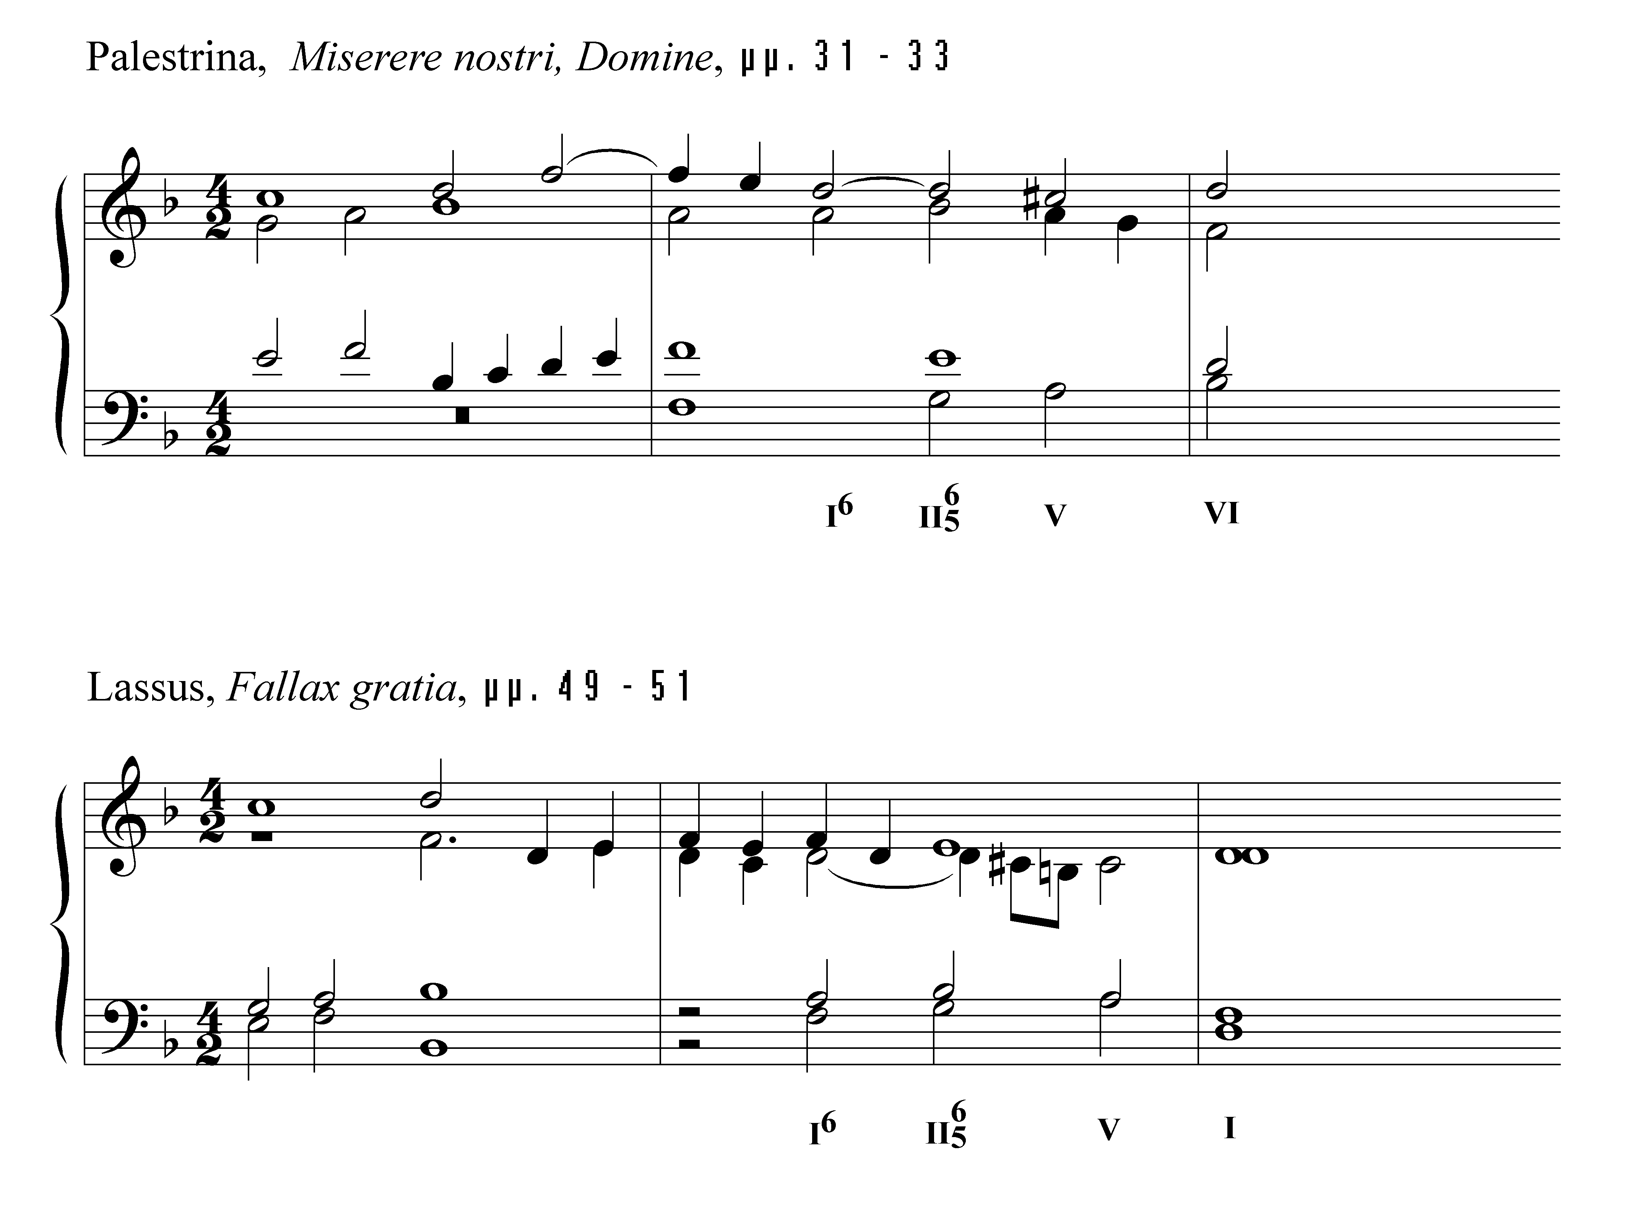
Αυτή καθ’ αυτή η ύπαρξη διαφώνων συνηχήσεων όπως αυτές που ήδη εντοπίσαμε αποτελεί την ισχυρότερη, ίσως, ‘απόδειξη’ για ορισμένους ότι οι συνθέτες της εποχής σκεφτόντουσαν ήδη με ‘αρμονικά’ κριτήρια. Εγώ, αντίθετα, θεωρώ ότι οι συγχορδίες ‘65’ που εμφανίζονται έχουν διαμορφωθεί μάλλον ‘τυχαία’, από την οριζόντια κίνηση των φωνών και τη σωστή διαστηματική σχέση μεταξύ τους. Με άλλα λόγια, θεωρώ πως είναι ακριβώς αυτές οι διαφωνίες που μας οδηγούν να συμπεράνουμε ότι οι συνθέτες δεν σκέφτηκαν ‘συγχορδιακά’ αλλά ‘διαστηματικά’, ίσως και ότι δεν θα πρέπει καν να είχαν σαφή αντίληψη της ίδιας της φύσης ορισμένων από τις μεμονωμένες συνηχήσεις που δημιουργούνται καθώς οι φωνές, συνδυαζόμενες ανά δύο, κινούνται προς τους μελωδικούς στόχους τους.
Σημειωτέον, όμως, ότι σε Αναγεννησιακά πτωτικά σχήματα συναντά κανείς αρκετά συχνά αντιστικτικά ‘λάθη’, χειρισμούς που θα εθεωρούντο απαράδεκτοι σε άλλα σημεία μιας σύνθεσης (για παράδειγμα, συγχορδίες σε 2η αναστροφή, συγχορδίες ‘65’, 5ες παράλληλες, κ.ο.κ). Ίσως είναι, ακριβώς, η ώθηση που η μουσική έχει ούτως ή άλλως αποκτήσει πηγαίνοντας προς την πτώση, δηλαδή η δυναμική που προσδίδει στην ίδια την πτωτική διαδικασία ο συνδυασμός από παραδειγματικές μελωδικές πτωτικές φόρμουλες που επιτρέπει στους συνθέτες να έχουν ‘την πολυτέλεια να αγνοούν’ τις διαφωνίες που προκύπτουν. Θα ήταν δυνατόν εν τούτοις να θεωρήσουμε και ότι, αν και δεν συνειδητοποιούν την ακριβή φύση των διάφωνων συγχορδιών που σχηματίζονται ─όχι, τουλάχιστον, με τον τρόπο που εμείς τις αναγνωρίζουμε από την εποχή του Rameau και μετά─ οι Αναγεννησιακοί δημιουργοί συνειδητοποιούν πλήρως τη λειτουργία που μπορεί να επιτελούν στα σημεία που εμφανίζονται, ότι, δηλαδή, αισθάνονται σαφώς πως είναι ακριβώς αυτοί οι διάφωνοι συνηχητικοί σχηματισμοί που συντελούν αποφασιστικά στην κίνηση της μουσικής προς τα εμπρός, υποχρεώνοντάς την σχεδόν να κατευθυνθεί προς τον τελικό της στόχο. Σαράντα χρόνια μετά το Le Institutioni Harmoniche του Zarlino, o Thomas Morley (A Plaine and Easie Introduction to Practicall Musicke, 1597) επαναλαμβάνει τη γνωστή ‘απαγόρευση’ δεχόμενος, παρ’ όλα αυτά, μία και μοναδική εξαίρεση: «Αλλά όταν χρησιμοποιείς την 6η [πάνω από το μπάσο], η 5η πρέπει φυσικά να παραλειφθεί, εκτός από τα σημεία που γίνεται πτώση όπου μπορεί να χρησιμοποιηθεί μια διαφωνία που, μάλιστα, αποτελεί και τον καλύτερο τρόπο για να κλείσουμε και το μοναδικό σημείο όπου μία 6η και μία 5η μπορούν να ηχήσουν ταυτόχρονα [πάνω από το μπάσο]». Δεν θα ήταν καθόλου παράλογο να υποθέσει κανείς ότι κορυφαίοι συνθέτες του 16ου αιώνα, όπως οι Palestrina και Lasso, αναγνωρίζουν και αρχίζουν να εφαρμόζουν σε συνθέσεις τους αυτό που, αργότερα, θα διατυπώσει με σαφήνεια ο Morley στην πραγματεία του, δηλαδή τη δυνατότητα (αν όχι και, υπό μία έννοια, την ‘αναγκαιότητα’) χρήσης τέτοιων διαφωνιών στα σημεία που η μουσική κατευθύνεται προς μία πτώση.
Μελετώντας αποσπάσματα σαν και αυτά είναι αδύνατον να μην παρατηρήσει κανείς, δε, και ότι ορισμένες από τις Αναγεννησιακές πτωτικές δομές είναι όντως εντυπωσιακά ίδιες με τη συντριπτική πλειοψηφία αυτών που συναντάμε στην τονική μουσική. Και, γενικότερα, να μην συνειδητοποιήσει εξετάζοντας τα μουσικά ιδιώματα του 16ου αιώνα ότι κάποιες από αυτές που, στη συνέχεια, θα καθιερωθούν ως συνηθισμένες, ακόμα και εμβληματικές για τη μουσική της τονικής περιόδου συνηχήσεις, διαδοχές συνηχήσεων, αρμονικό-μελωδικές φόρμουλες, τεχνικές, πρακτικές, μανιέρες, συμβάσεις, μοντέλα ανάπτυξης, συναντώνται ήδη κατά την Αναγέννηση, όπως και αν έφτασαν να πραγματωθούν, όπως και αν γίνονταν αντιληπτά από όλους όσους συμμετείχαν στη συνολική διαδικασία του μουσικού γίγνεσθαι. Υποστηρίζοντας ότι οι πτωτικές φόρμουλες του 16ου αιώνα έχουν συλληφθεί αντιστικτικά, ο Leeman Perkins ισχυρίζεται:

Έτσι, μία πολύ βασική διαφορά μπορεί να εντοπιστεί ανάμεσα στον τρόπο με τον οποίο οι συνθέτες συλλάμβαναν και υλοποιούσαν μία πτώση στη μουσική της Αναγέννησης και αυτόν με τον οποίο σχημάτιζαν τις πτώσεις κατά τον 18ο αιώνα, παρά την έντονη ομοιότητα στα εξωτερικά χαρακτηριστικά τους. Είναι ακριβώς εξ αιτίας αυτής της θεμελιώδους διαφοράς που θεωρώ ότι, το να αναφέρεται κανείς σε συμβατικές πτωτικές δομές στη μουσική του 15ου και 16ου αιώνα με τους Ρωμαϊκούς αριθμούς “V – I”, όπως τόσο συχνά γίνεται, δεν αποτελεί συντόμευση της αναλυτικής διαδικασίας [short cut] αλλά βραχυκύκλωμά της [short circuit]».

Δες και Don Randel, σ. 79: “The principles of counterpoint established during 13th and 14th centuries make inevitable the composition of cadences which at least look and sound to us like V-I cadences. Why may we not call them V-I cadences? What do “real” eighteenth-century V-I cadences have that these do not?”

Συντάσσομαι με τον Perkins, θεωρώντας πράγματι ότι οι ‘τυπικά τονικές’ πτωτικές δομές που συναντάμε στον Palestrina και τον Lassus έχουν προκύψει με μελωδικά-διαστηματικά και όχι με αρμονικά κριτήρια. Αυτό για το οποίο δεν είμαι καθόλου σίγουρος είναι το κατά πόσον οι πτωτικές δομές του 16ου αιώνα «διαφέρουν θεμελιωδώς» από αυτές του 18ου αιώνα όσον αφορά τον τρόπο σύλληψης και υλοποίησής τους. Η ομοιότητα ανάμεσα σε κάποιες από τις πτώσεις των Palestrina και Lassus και αυτές, λόγου χάριν, των χορικών του Μπαχ είναι πράγματι εντυπωσιακή, σε τέτοιο βαθμό που θα έλεγε κανείς ότι μάλλον προσβάλλει την κοινή λογική (αλλά και την αίσθηση της ‘συνέχειας’ και ‘εξέλιξης των πραγμάτων’ που έχει κανείς) το να θεωρούμε ότι πανομοιότυπες δομές έχουν συλληφθεί με θεμελιωδώς διαφορετικό τρόπο από συνθέτες που απέχουν μόνον 150 χρόνια στο χρονικό συνεχές που ονομάζουμε ‘Ιστορία της Ευρωπαϊκής μουσικής’.
Εάν θεωρήσει κανείς ότι ο προβληματισμός αυτός έχει κάποια βάση, τότε αισθάνεται και την ανάγκη να αρχίσει πλέον να αναζητά πιο συγκεκριμένα ‘σημεία επαφής’ ανάμεσα στα Αναγεννησιακά και τα τονικά ιδιώματα. Μία, οπωσδήποτε όχι παράλογη, μέθοδος προκειμένου να εντοπιστούν τέτοια ‘σημεία επαφής’ έχει οδηγήσει πολλούς να ερευνούν για τα πρώτα ίχνη μιας συγχορδιακής-τονικής θεώρησης κατά τον 16ο (αν όχι και τον 15ο) αιώνα. Εν τούτοις, μία ακόμα προσέγγιση φαίνεται, σε εμένα τουλάχιστον, εξ ίσου ‘λογική’: να κινηθεί κανείς και προς την αντίθετη κατεύθυνση, ανιχνεύοντας δηλαδή, όχι μόνον για ‘σπέρματα’ αρμονικής σκέψης κατά την Αναγέννηση, αλλά και για ‘κατάλοιπα’ μελωδικής-διαστηματικής σκέψης τουλάχιστον μέχρι, περίπου, τα μέσα του 18ου αιώνα, μέχρι την εποχή που κυριαρχεί ακόμα «… το πνεύμα του basso continuo με τον διαστηματικό-αρμονικό τρόπο σκέψης», όπως γράφει ο Adorno. Αλλιώς διατυπωμένο, να ερευνήσει κατά πόσον οι Αναγεννησιακές μέθοδοι οργάνωσης και διαχείρισης του μουσικού υλικού ‘γεννούν’, κατάλληλα προσαρμοσμένες στις ανάγκες που απαιτούν τα νέα εκφραστικά μέσα, τα μουσικά ιδιώματα της Μπαρόκ, ίσως και της κλασικής περιόδου.

Δες και Don Randel, σ. 81 και Gjerdingen

Δεν είναι λίγοι αυτοί που θεωρούν ότι ακόμα και για τη διαμόρφωση πολλών τονικών αποσπασμάτων υπεύθυνες είναι κυρίως μελωδικές και όχι μόνον αρμονικές διαδικασίες ─μεταξύ αυτών και ο ομιλών. Παρ’ όλα αυτά, όταν φθάνουμε να μιλάμε για τις τονικές πτωτικές διαδοχές συμφωνούμε όλοι πως καθαρά ‘αρμονικά κριτήρια’ τίθενται πλέον εν ισχύ: αντιλαμβανόμαστε και διδάσκουμε, λόγου χάριν, μια τυπική πτωτική δομή που ολοκληρώνει μία φράση χορικού του Μπαχ ως μία παραδειγματική διαδοχή συγχορδιών του τύπου Ι6 – II65 – V – I, και όχι ως έναν συνδυασμό από μελωδικές γραμμές που κινούνται προς τους (μελωδικούς) στόχους τους. Εάν συνειδητοποιήσουμε πως ακριβώς αυτού του είδους οι δομές ─αυτές που συνηθίζουμε να θεωρούμε ως το θεμέλιο λίθο της ‘αρμονικής σκέψης’─ μπορεί να συναντώνται και σε Αναγεννησιακά έργα και, το σημαντικότερο, έχοντας δημιουργηθεί με καθαρά διαστηματικά κριτήρια, τότε θα πρέπει ίσως να αρχίσουμε να αναρωτιόμαστε τι ακριβώς σημαίνει ‘συγχορδιακή σύνθεση’ ή ‘σύνθεση με βάση την αρμονία’ και από ποια εποχή και μετά εφαρμόζεται πραγματικά. Ίσως η μοναδική «θεμελιώδης διαφορά» ανάμεσα στον τρόπο σύλληψης και πραγμάτωσης μίας τετράφωνης πτωτικής δομής από τον Palestrina ή το Lasso και μίας πανομοιότυπης δομής από ένα χορικό του Μπαχ είναι ότι, ενώ οι συνθέτες του 16ου αιώνα δεν θα πρέπει να είχαν σαφή αντίληψη των συνηχήσεων που σχηματίζονται από την οριζόντια κίνηση των φωνών, ο Μπαχ αναγνώριζε όλες τις αρμονίες που δημιουργούνται, ορίζοντάς τις με συγκεκριμένους συνδυασμούς από αραβικούς αριθμούς κατά τα πρότυπα της πρακτικής του ενάριθμου βάσιμου ─κάτι που, εν τούτοις, κατά κανέναν τρόπο δεν οδηγεί στο συμπέρασμα πως ‘εναρμόνιζε’ τις μελωδίες των χορικών του αποκλειστικά και μόνον με αυτά που, μετά τον Rameau, συνηθίζουμε να θεωρούμε ως ‘αρμονικά κριτήρια’.

Carl Dahlhaus, Studies on the Origin of Harmonic Tonality, Princeton University Press, Princeton 1990, σ. 83. Πρόκειται για μία σειρά κειμένων που ο Dahlhaus παρουσίασε στα πλαίσια της διδακτορικής του διατριβής, ήδη από το 1965-66, υπό τον τίτλο Über die Entstehung der harmonischen Tonalität. Η αγγλική μετάφραση έγινε από τον Robert Gjerdingen. Το συγκεκριμένο κεφάλαιο έχει τον τίτλο: «Προς μία κατανόηση της αρμονίας του 15ου αιώνα».
Βλ., π.χ., Tonality and Atonality in Sixteenth-Century Music, Da Capo Press, New York 1990, σ. xi. Είναι εντυπωσιακό το ότι, μεταξύ πολλών άλλων, οι Harold Powers και Frans Wiering πιστεύουν το ακριβώς αντίθετο: ότι δηλαδή το πολυφωνικό ρεπερτόριο, ειδικά του δεύτερου μισού του 16ου αιώνα, δείχνει ένα αυξημένο ενδιαφέρον των συνθετών για τα συστήματα των 8 ή 12 τρόπων.
Βλ. «Canon Technique and Simultaneous Conception in Fifteenth-Century Music: A Comparison of North and South», στο Music in the Culture of the Renaissance and other Essays, ed. by Bonnie Blackburn, The University of Chicago Press, Chicago 1989, σ. 884. Η έμφαση προστέθηκε από εμένα. Φυσικά, γνωρίζουμε πολύ καλά ότι μία παράθεση συγχορδιών αποκλειστικά σε ευθεία κατάσταση δεν έχει σε τίποτα να κάνει με την «αρμονία με τη σύγχρονη έννοια του όρου». Θα έλεγε κανείς, αντίθετα, ότι αποτελεί ένα σήμα κατατεθέν της ‘παλαιάς’ και όχι της τονικής μουσικής.
Ό.π., σ. 889.
Bonnie Blackburn, «On Compositional Process in the Fifteenth Century», Journal of the American Musicological Society XL/2, 1987, σ. 221, 223 και 224 αντιστοίχως. Αν υιοθετήσει κανείς αυτή την, απαράδεκτη κατά τη γνώμη μου, πρακτική (όσον αφορά τα έργα του 15ου και 16ου αιώνα) αναρωτιέμαι γιατί να μην την επεκτείνει για να συμπεριλάβει αναστροφές των συγχορδιών (όπου συναντώνται τέτοιες περιπτώσεις), ‘δευτερεύουσες δεσπόζουσες’, κ.ο.κ. ─θα πρέπει ταυτόχρονα να συνειδητοποιεί, βέβαια, πως υιοθετεί, θέλοντας και μη, και όλες τις προϋποθέσεις, τους ισχυρισμούς, τις παραδοχές και τις δεσμεύσεις που συνεπάγεται η χρήση των ρωμαϊκών αριθμών. Σε τέτοιου είδους πρακτικές θα πρέπει να αναφέρεται και ο Leeman Perkins ─ο οποίος κατέχει και πάλι ‘τιμητική θέση’ ανάμεσα στους ‘εχθρούς’ που ονοματίζει και η Blackburn─ όταν, στο βιβλίο του περί Αναγεννησιακής μουσικής, γράφει πως, «Ορισμένα υφολογικά χαρακτηριστικά της μουσικής της Αναγέννησης έχουν συζητηθεί από σημερινούς συγγραφείς με όρους που, αναμφίβολα, θα έφερναν σε αμηχανία τους μουσικούς της εποχής εκείνης … Αντιθέτως, υφολογικά χαρακτηριστικά που εθεωρούντο σημαντικά για εκείνη την περίοδο έχουν πολύ συχνά αγνοηθεί ή παρανοηθεί λόγω παραδοχών και αναμονών [που έγιναν] επί τη βάσει [των αντιλήψεων] ύστερων περιόδων» (βλ. Leeman Perkins, Music in the Age of the Renaissance, W. W. Norton & Company, New York 1999, σ. 969). Αντίστοιχες αντιρρήσεις στην άποψη ότι ο τονικός τρόπος σκέψης έχει ήδη αρχίσει να εξαπλώνεται κατά την Αναγέννηση εκφράζει και η Margaret Bent στο άρθρο της «The Grammar of Early Music: Preconditions for Analysis», στο Tonal Structures in Early Music, ed. By Cristle Collins Judd, Garland Publishing Inc., New York 1998, ιδιαίτερα σ. 23-25 και 39-44.
Benito Rivera, «Harmonic Theory in Musical Treatises of the Late Fifteenth and Early Sixteenth Centuries», Music Theory Spectrum 1, 1979, σ. σ. 80. Ας παρατηρήσουμε ότι ο Rivera εμφανίζει μία εντελώς αντίθετη εικόνα από αυτήν που παρουσιάζει ο Dahlhaus: κατά τον Γερμανό μουσικολόγο, οι υποστηρικτές της ‘αρμονικής θεώρησης’ της Αναγεννησιακής μουσικής είχαν κυριαρχήσει, τουλάχιστον μέχρι τη δεκαετία του ’60, ενώ για τον Rivera η ‘αρμονική διάσταση’ αναγνωρίζεται «επιτέλους», αλλά πολύ προσφάτως.
Ό.π., σ. 81.
Στην κοσμική μουσική είναι δυνατόν να προηγείται η σοπράνο και να έπεται ο τενόρος.
Σε αυτή την πρακτική οφείλεται, σύμφωνα με την Margaret Bent, και το γεγονός ότι, αν και τα θεωρητικά συγγράμματα απαγορεύουν ρητώς τις παράλληλες κινήσεις τελείων διαστημάτων ήδη από τον 14ο αιώνα, 5ες και 8ες παράλληλες συναντώνται συχνά στη μουσική για μια μεγάλη χρονική περίοδο. Στο ντουέτο είναι σίγουρο πως δεν θα βρει κανείς τέτοιου είδους παράλληλες κινήσεις. Αυτό όμως δεν σημαίνει ότι είναι αδύνατον να σχηματίζονται μεταξύ των άλλων φωνών ή κάποιας άλλης φωνής και μίας εκ των φωνών του ντουέτου: «Όταν οι θεωρητικοί απαγορεύουν τα παράλληλα διαστήματα ‘στην Αντίστιξη’ δεν εννοούν οπουδήποτε στη συνολική ύφανση» (Βλ. Margaret Bent, «The Grammar of Early Music: Preconditions for Analysis», στο Tonal Structures in Early Music, ed. by Cristle Collins Judd, Garland Publishing, Inc, New York 1998, σ. 37, δική μου έμφαση). Για χαρακτηριστικά παραδείγματα εμφάνισης παραλλήλων 5ων μεταξύ των φωνών μιας τετράφωνης σύνθεσης ─αλλά όχι ανάμεσα σε αυτές που φαίνονται να σχηματίζουν ένα παραδειγματικό ντουέτο─ βλ. New Grove II, λήμμα «Counterpoint», § 5, σ. 554.
Η συγκεκριμένη διατύπωση είναι από το Toscanello in musica του Aaron, όπου επαναλαμβάνονται μερικές από τις απόψεις που εκτέθηκαν και στην προηγούμενη πραγματεία του. Παρατίθεται, μεταξύ άλλων, και στο «On Compositional Process in the Fifteenth Century», της Bonnie Blackburn (σ. 215).
Edward Lowinsky, «The Concept of Physical and Musical Space in the Renaissance», στο Music in the Culture of the Renaissance and other Essays, σ. 11. Στο ιδιαίτερα σημαντικό αυτό κείμενο, ο συγγραφέας αναφέρεται γενικότερα στις κομβικές αλλαγές, στη νέα οπτική που στην κυριολεξία ‘σαρώνει’ τις παλαιές και παρωχημένες απόψεις τόσο στις επιστήμες όσο και στις τέχνες, ιδιαίτερα τις πρώτες δεκαετίες του 16ου αιώνα. Η ιδέα της ταυτόχρονης σύλληψης όλων των φωνών μίας πολυφωνικής σύνθεσης φαίνεται να εξαπλώνεται, λοιπόν, την ίδια εποχή που εμφανίζεται και εφαρμόζεται η προοπτική στη ζωγραφική, όπου όλα τα σημεία στο χώρο συνδέονται με ένα και μοναδικό σημείο, το μάτι του θεατή. Ο Lowinsky επισημαίνει ότι ακόμα και ο ίδιος ο Zarlino (στην έκδοση του Institutioni Harmoniche του 1573) γράφει για την αναλογία ανάμεσα στη νέα τέχνη της προοπτικής και τη ‘νέα’ Αναγεννησιακή πολυφωνία (Ό.π., σ. 11).
Θα μπορούσε κανείς να υποστηρίξει ότι ακόμα και ο Bernhard Meier υπονοεί, εμμέσως τουλάχιστον, κάτι τέτοιο: «[Στις αρχές του 16ου αιώνα] εμφανίστηκε μία νέα μέθοδος σύνθεσης που οδηγεί σε καλύτερη αρμονία» (βλ. The Modes of Classical Vocal Polyphony, transl. by Ellen Beebe, Broude Brothers, New York 1988, σ. 48-49, δική μου έμφαση). Ο Meier, πάντως είναι ιδιαίτερα προσεκτικός στη διατύπωσή του: δεν λέει ότι οι συνθέτες ‘σκεφτόντουσαν αρμονικά’ αλλά, ίσως, ότι με τη νέα μέθοδο προέκυπταν πιο ‘πλούσιες’ συνηχήσεις ─κάτι που δεν είναι λάθος.
Βλ. Bernhard Meier, The Modes of Classical Vocal Polyphony, σ. 49, 52.
Βλ. Carl Dahlhaus, Studies on the Origin of Harmonic Tonality, σ. 203. Η έμφαση είναι δική μου.
Ό.π., σ. 94, δική μου έμφαση.
Ένα απόσπασμα από το Toscanello in Musica του Aaron, αποκαλύπτει ξεκάθαρα τα προβλήματα που μπορεί να προκύψουν εάν οι συνθέτες προσθέτουν κάποιες φωνές εκ των υστέρων, αφού δηλαδή έχουν ήδη διαμορφώσει κάποιες άλλες εξ ολοκλήρου. Όπως σημειώνει ο ίδιος ο Aaron, αυτή η (παλαιότερη) μέθοδος σύνθεσης είχε ως αποτέλεσμα οι δημιουργοί να καταλήγουν σε, «… πολλά αδέξια σημεία στις συνθέσεις τους διότι έπρεπε να παρεμβάλλουν ταυτοφωνίες, παύσεις και ανιόντα ή κατιόντα πηδήματα που δυσκόλευαν τους εκτελεστές … Διότι γράφοντας πρώτα την cantilena ή σοπράνο και μετά τον τενόρο, συχνά δεν απομένει χώρος για τον κόντρα-μπάσο όταν ο τενόρος έχει ολοκληρωθεί, και όταν [και] ο κόντρα-μπάσος τελειώσει πολλές νότες της κοντράλτο δεν βρίσκουν θέση…». Βλ. Jessie Ann Owens, Composers at Work: The Craft of Musical Composition 1450-1600, Oxford University Press, New York 1997, σ. 23. Μέρος του αποσπάσματος παρατίθεται και από τον Dahlhaus, ό.π., σ. 94).
Ο Zarlino, συμβουλεύοντας επίδοξους συνθέτες όσον αφορά το τι θα πρέπει να προσέχουν όταν γράφουν για τέσσερις φωνές, σημειώνει «Το κύριο πρόβλημα [που αντιμετωπίζει κανείς] είναι πώς να δώσει σε κάθε φωνή αρκετό χώρο, πώς να κάνει τις φωνές εύκολες να τραγουδηθούν, και πώς να τις κάνει έτσι ώστε να αναπτύσσονται με έναν ωραίο, μεθοδικό και καλαίσθητο τρόπο». Βλ. Gioseffo Zarlino, Le Institutioni Harmoniche, part four (The Art of Counterpoint), transl. by Guy Marco, Yale University Press, New Haven 1968, κεφάλαιο αρ. 65, σ. 226).
Αμέσως μετά οι δύο τενόροι, έχοντας και την καθοριστική υποστήριξη του μπάσου, συνεχίζουν σε ντουέτο ολοκληρώνοντας μία ‘ισχνή’ πτώση σε ντο στο ισχυρό του μ. 8, με την τελική συνήχηση να συρρικνώνεται στην οκτάβα ντο3 – ντο4.
Η οποία και αναλαμβάνει να τραγουδήσει τα χαρακτηριστικά διαστήματα 4ης και 5ης του τρόπου, αυτά ανάμεσα στους φθόγγους ντο και σολ.
Βλ. The Art of Counterpoint, κεφάλαιο αρ. 59, σ. 187-188.
Κάτω από τα αποσπάσματα εμφανίζονται καταχρηστικά ρωμαϊκοί αριθμοί. Αυτό κατά κανέναν τρόπο δεν σημαίνει πως ασπάζομαι αυτή την πρακτική (βλ. και υποσημείωση αρ. 5) ή την άποψη ότι στα σημεία αυτά οι δύο συνθέτες σκέφτηκαν ‘συγχορδιακά’.
Εξετάζοντας τα δύο πτωτικά αποσπάσματα από τον Palestrina και τον Lassus, μπορεί εύκολα να εντοπίσει κανείς ένα ντουέτο φωνών που κινείται παραδειγματικά προς τον finalis (ανάμεσα σε τενόρο και σοπράνο στο πρώτο, ανάμεσα σε άλτο και σοπράνο στο δεύτερο), αλλά και τη σχέση των άλλων φωνών με τη μία ή και τις δύο φωνές του ντουέτου. Να πιθανολογήσει, δηλαδή, όσον αφορά το πώς οι δύο συνθέτες μπορεί να κατέληξαν σε αυτές τις τετράφωνες πτωτικές δομές με μελωδικά-διαστηματικά κριτήρια. Τη στιγμή, άλλωστε, που σχηματίζονται οι συγχορδίες ‘65’ μπορεί κανείς να παρατηρήσει ότι όλες οι φωνές είναι σε σύμφωνη σχέση με το μπάσο. Αλλά, όπως λέει ο Dahlhaus, «η αναφορά στο μπάσο δεν συνεπάγεται συγχορδιακή σύνθεση».
Βλ. Carl Dahlhaus, Studies on the Origin of Harmonic Tonality, σ. 99. Η έμφαση προστέθηκε από εμένα.
Leeman Perkins, «Mode and Structure in the Masses of Josquin», Journal of the American Musicological Society 26/II, 1973, σ. 195, υποσημείωση αρ. 23. Η έμφαση προστέθηκε από εμένα.
Bλ. Theodor Adorno, «Bach Defended Against his Devotees», στο Prisms, ed. and transl. by Samuel Weber and Shierry Weber, MIT Press, Cambridge, Mass 1981, σ. 138. Η έμφαση προστέθηκε από εμένα.
Αυτή δεν είναι, φυσικά, μία νέα πρόταση ─κάθε άλλο. Ήδη από τον 17ο αιώνα, θεωρητικοί όπως ο Christoph Bernhard επιχειρούν μία ανάλογη σύνδεση της παλαιότερης με τη νεότερη συνθετική πρακτική. Στο σύγγραμμά του Tractatus compositionis augmentatus (1655;) ο Bernhard, αφού επιδείξει πλήρη γνώση του παλαιότερου αυστηρού ύφους (stylus gravis), ισχυρίζεται ─και τεκμηριώνει με συγκεκριμένα παραδείγματα─ ότι όλες οι εκφάνσεις του νέου, πλέον περίτεχνου ύφους (stylus luxurians), αποτελούν επεξεργασμένες και προσαρμοσμένες στις ανάγκες της εποχής και των εκφραστικών μέσων εκδοχές του προηγούμενου ιδιώματος της prima prattica. Με άλλα λόγια, ο ευφυής θεωρητικός επιχειρεί μία συστηματοποίηση και καταγραφή μιας ‘αντιστικτικής θεωρίας’ της seconda prattica που, ούτως ειπείν, φαίνεται να απορρέει από την παλαιότερη αντιστικτική θεωρία του 16ου αιώνα. Μια εκτεταμένη μετάφραση στην αγγλική γλώσσα κειμένων από τις πραγματείες του Bernhard εμφανίζεται στο Music Forum 3 (1973) από τον Walter Hilse.

